**LAPORAN PRAKTIUM INTERNET OF THINGS (IoT)**

Fakultas Vokasi , Universitas Brawijaya

Praktik Akses API melalui simulasi WOKWI

Adhini Aulia Tiva

Fakultas Vokasi, Universitas Brawijaya

adiniaulia69@gmail.com

## **Abstract**

Praktikum ini bertujuan untuk mengembangkan API menggunakan Laravel 11 serta mengintegrasikannya dengan Ngrok untuk memberikan akses publik. API ini dirancang untuk berkomunikasi dengan perangkat IoT yang disimulasikan menggunakan Wokwi, memungkinkan pengiriman dan penyimpanan data suhu serta kelembaban ke dalam database MySQL. Pengembangan dilakukan di Visual Studio Code (VSCode) dengan Postman sebagai alat uji, XAMPP sebagai server basis data, serta Command Prompt (CMD) sebagai terminal eksekusi perintah. Laravel API dijalankan dengan perintah php artisan serve --host=0.0.0.0 --port=8080, memastikan akses dari berbagai IP address pada port 8080. Untuk memungkinkan koneksi API dengan perangkat IoT, Ngrok dikonfigurasi menggunakan perintah ngrok http --scheme=http 8080, yang menghasilkan URL dalam format HTTP agar kompatibel dengan ESP32. Dalam simulasi, perangkat IoT yang dikembangkan dalam Wokwi berhasil terhubung ke jaringan virtual Wokwi-GUEST dan mengakses API Laravel. Data suhu dan kelembaban dari sensor DHT berhasil dikirim ke API dan disimpan di database. Praktikum ini menunjukkan bahwa API berbasis Laravel 11 dapat secara efektif menerima dan menyimpan data dari perangkat IoT melalui jaringan. Hasil eksperimen memberikan wawasan mendalam tentang pengembangan layanan web modern dan konektivitas API dalam ekosistem IoT.

Keywords: Laravel 11, API, Ngrok, Postman, XAMPP, Wokwi, ESP32, DHT Sensor, Internet of Things (IoT).

## 1. Introduction (Pendahuluan)

Perkembangan teknologi Internet of Things (IoT) dan aplikasi berbasis web telah meningkatkan kebutuhan akan API yang handal dan mudah diakses. API memungkinkan komunikasi data antar sistem dan perangkat, menjadikannya komponen krusial dalam berbagai aplikasi modern seperti sistem IoT, otomasi industri, dan layanan berbasis cloud.

Laravel adalah framework PHP populer yang mendukung pengembangan API dengan fitur seperti routing, middleware, autentikasi, dan manajemen database. Namun, pengujian API sering kali menjadi tantangan karena keterbatasan akses jaringan dari perangkat eksternal. Untuk mengatasi hal ini, Ngrok digunakan sebagai alat tunneling yang memungkinkan API lokal diakses melalui internet tanpa konfigurasi server tambahan.

Dalam praktikum ini, API dikembangkan menggunakan Laravel 11 dalam lingkungan lokal menggunakan Visual Studio Code, XAMPP sebagai server database, dan Command Prompt sebagai alat eksekusi. Praktikum mencakup konfigurasi awal Laravel, pembuatan model, controller, dan route, serta pengujian endpoint menggunakan Postman. Ngrok digunakan agar API dapat diakses secara online tanpa perlu deployment ke server eksternal.

Tujuan praktikum ini adalah memberikan pemahaman tentang pengembangan API menggunakan Laravel 11, integrasi dengan Ngrok, dan metode pengujian menggunakan Postman. Diharapkan peserta dapat mengembangkan API yang efisien, aman, dan dapat diakses dengan mudah untuk mendukung pengembangan sistem IoT, aplikasi web, dan teknologi berbasis cloud.

## 2. Methodology (Metodologi)

Eksperimen ini dilakukan dengan langkah-langkah berikut:

1. **Instalasi dan Konfigurasi**:
   1. Instal XAMPP, Laravel 11, dan Composer di VSCode.
   2. Konfigurasi database MySQL dalam file .env.
   3. Menjalankan Laravel menggunakan php artisan serve.
2. **Pembuatan API**:
   1. Membuat model, controller, dan route.
   2. Menggunakan migration dan seeder untuk mengelola database.
   3. Menambahkan middleware untuk keamanan API.
3. **Pengujian API**:
   1. Menggunakan Postman untuk menguji metode GET, POST, PUT, DELETE.
   2. Memastikan data dikirim dalam format JSON yang benar.
4. **Integrasi Ngrok**:
   1. Menjalankan ngrok http --scheme=http 8080.
   2. Menggunakan URL publik untuk menghubungkan API dengan Wokwi Simulator.
5. **Implementasi Wokwi**:
   1. Memodifikasi kode main.cpp untuk mengirim data suhu dan kelembaban.
   2. Mengecek koneksi WiFi dan API melalui serial monitor.
6. **Evaluasi API**:
   1. Menganalisis kecepatan respons API.
   2. Mengevaluasi stabilitas sistem dan keamanan API.

## 3. Results and Discussion (Hasil dan Pembahasan)

### 3.1 Experimental Results (Hasil Eksperimen)

Pengujian API menggunakan Laravel 11, Postman, dan Wokwi berhasil dilakukan dengan hasil berikut:

* Endpoint API dapat diakses dengan lancar melalui Postman dan Wokwi.
* Data suhu dan kelembaban berhasil dikirim dan disimpan dalam database MySQL.
* API dapat diakses secara publik menggunakan Ngrok tanpa hambatan.
* Kecepatan respons API stabil dengan rata-rata waktu eksekusi yang cepat.

### (Pembahasan)

Keberhasilan eksperimen ini membuktikan bahwa API berbasis Laravel 11 dapat menangani komunikasi IoT secara efisien. Beberapa faktor yang mempengaruhi hasil adalah:

* Konfigurasi Database: Kesalahan dalam .env dapat menyebabkan API gagal terhubung ke MySQL.
* Keamanan API: Middleware perlu diterapkan untuk mencegah akses tidak sah.
* Stabilitas Jaringan: Ngrok memerlukan koneksi yang stabil agar API tetap dapat diakses.
* Efisiensi API: Perlu dilakukan optimasi agar API tetap responsif saat menangani banyak permintaan.

Peningkatan yang dapat dilakukan:

* Menambahkan autentikasi berbasis token untuk meningkatkan keamanan API.
* Menggunakan cache untuk mempercepat pemrosesan data.
* Mengoptimalkan kueri database untuk meningkatkan performa API.

Dokumentasi :

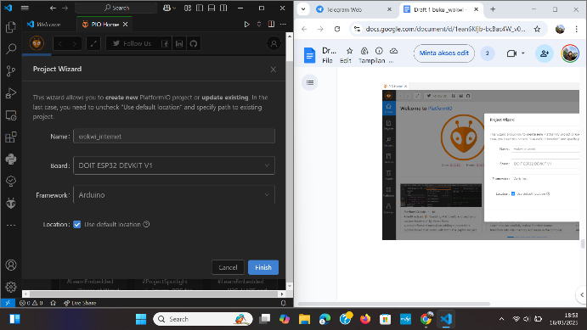

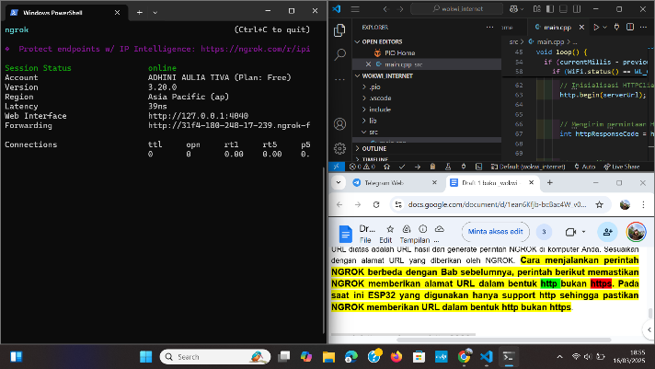

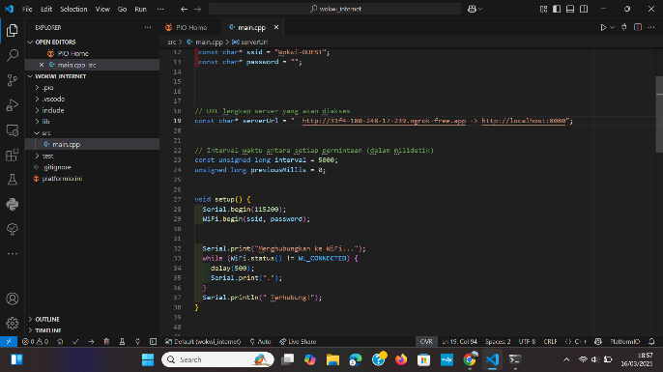

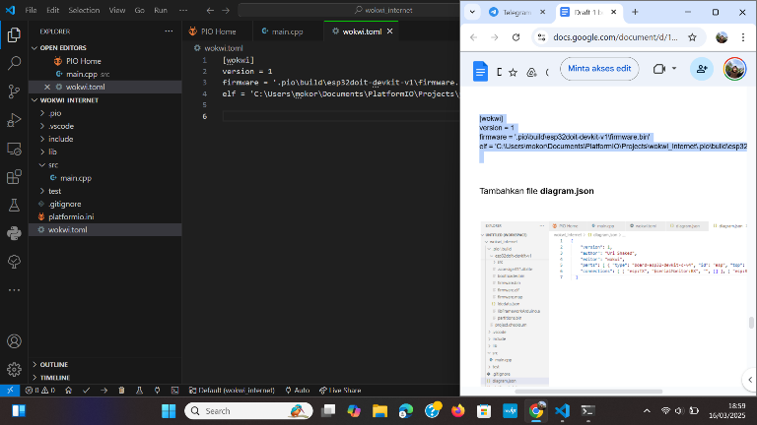

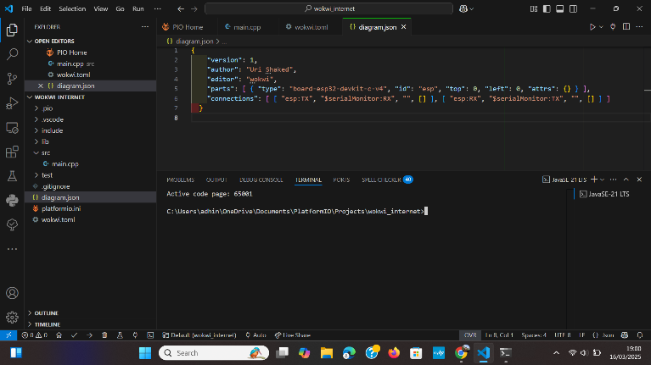

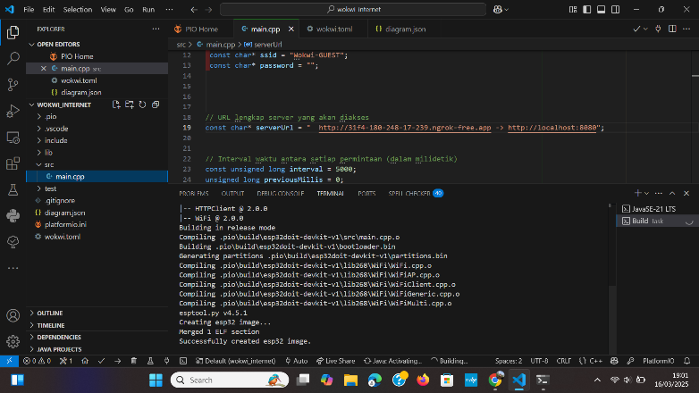

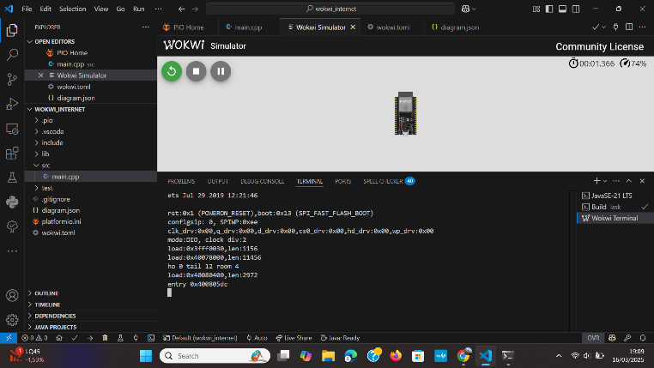

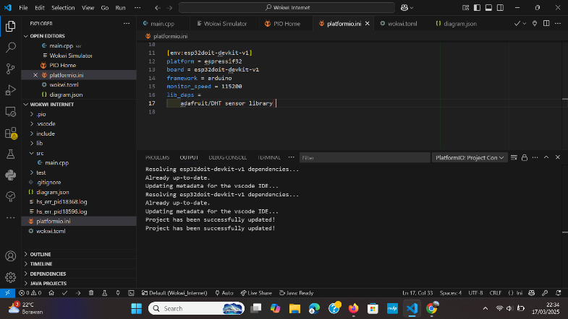

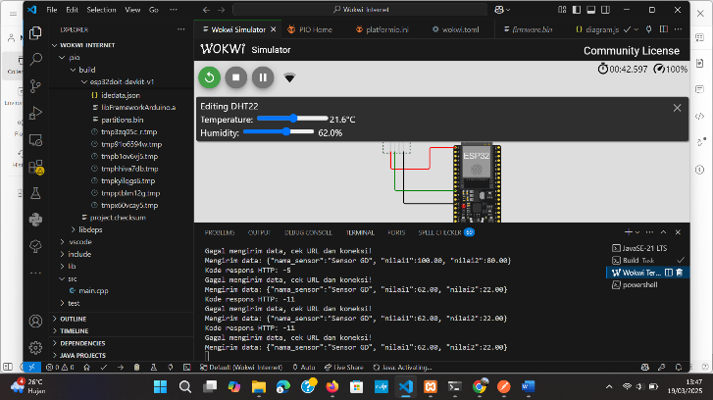

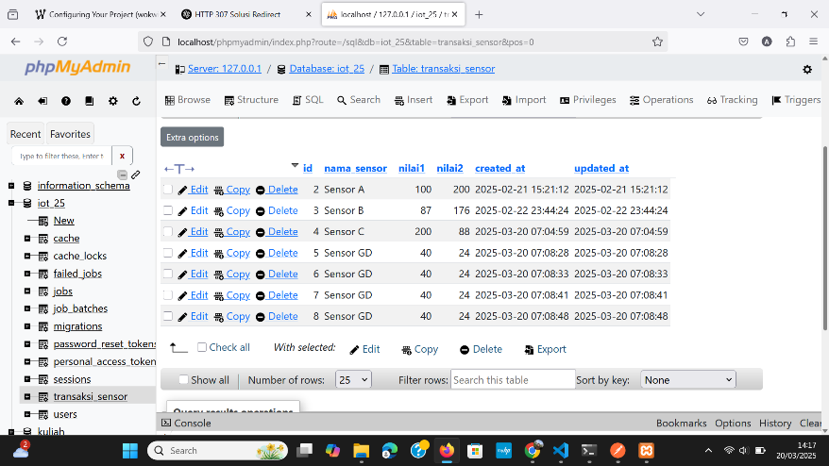

## Kesimpulan

## Eksperimen ini berhasil menunjukkan bahwa pengembangan API menggunakan Laravel 11 dan integrasinya dengan Ngrok memungkinkan komunikasi IoT yang efisien. API yang dibuat dapat menangani permintaan dari perangkat IoT dengan baik dan menyimpan data ke dalam database MySQL. Dengan pemahaman ini, pengembang dapat lebih siap dalam membangun API yang skalabel dan aman untuk berbagai kebutuhan IoT dan teknologi berbasis cloud.